Отчёт по лабораторной работе №4

Дисциплина: архитектура компьютера

Сидельников Андрей Владимирович

Содержание

# 1 Цель работы

Освоить процедуры компиляции и сборки программ, написанных на ассемблере NASM.

# 2 Выполнение лабораторной работы

## 2.1 Программа Hello world!

Так как я изначально выполнял не в той директории, то создание нужной директории будет в конце.

Перемещаюсь в каталог, в котором буду работать и создаю пустой файл hello.asm (рис. 1).

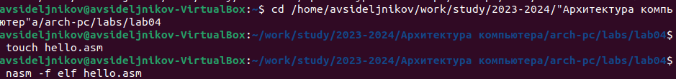

Figure 1: Создание файла hello.asm

Открываю созданный файл и заполняю файл, вставляя в него программу для вывода “Hello word!” (рис. 2).

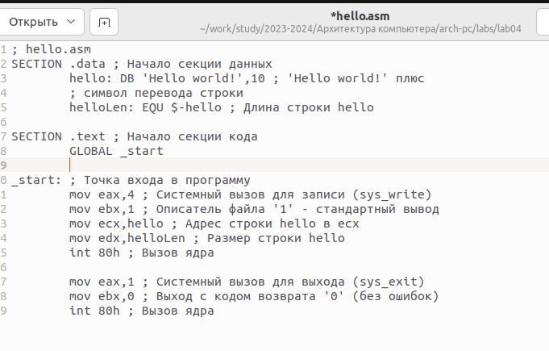

Figure 2: Заполнение файла

## 2.2 Работа с транслятором NASM

Превращаю текст программы для вывода “Hello world!” в объектный код с помощью транслятора NASM, используя команду nasm -f elf hello.asm: действительно, создан файл “hello.o” (рис. 3).

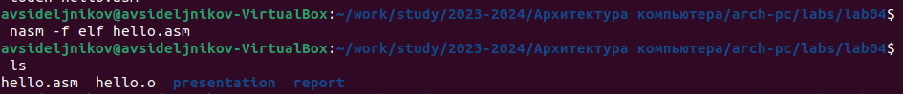

Figure 3: Компиляция текста программы

## 2.3 Работа с расширенным синтаксисом командной строки NASM

Ввожу команду, которая скомпилирует файл hello.asm в файл obj.o и с помощью утилиты ls правильность выполнения команды (рис. 4).

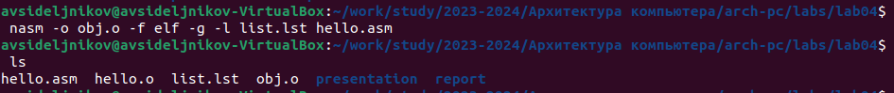

Figure 4: Компиляция текста программы

## 2.4 Работа с компоновщиком LD

Передаю объектный файл hello.o на обработку компоновщику LD, чтобы получить исполняемый файл hello Далее проверяю с помощью утилиты ls правильность выполнения команды (рис. 5).

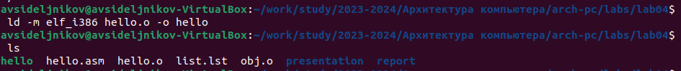

Figure 5: Передача объектного файла на обработку компоновщику

Выполняю команду **ld -m elf_i386 obj.o -o main** Исполняемый файл будет иметь имя main, т.к. после ключа -о было задано значение main. Объектный файл, из которого собран этот исполняемый файл, имеет имя obj.o (рис. 6).



Figure 6: Передача объектного файла на обработку компоновщику

Figure 6: Передача объектного файла на обработку компоновщику

## 2.5 Запуск исполняемого файла

Запускаю на выполнение созданный исполняемый файл hello (рис. 7).

Figure 7: Запуск исполняемого файла

Figure 7: Запуск исполняемого файла

# 3 Выполнение заданий для самостоятельной работы

С помощью утилиты cp создаю в текущем каталоге копию файла hello.asm с именем lab4.asm (рис. 8).

Figure 8: Создание копии файла

Figure 8: Создание копии файла

Открываю файл lab4.asm и вношу изменения в программу так, чтобы она выводила мои имя и фамилию (рис. 9).

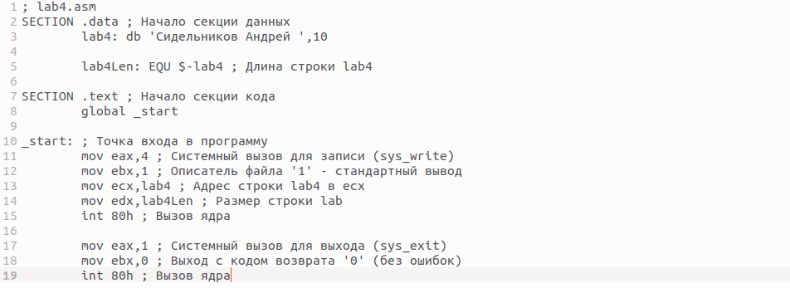

Figure 9: Изменение программы

```; lab4.asm SECTION .data ; Начало секции данных lab4: db ‘Сидельников Андрей’,10

lab4Len: EQU $-lab4 ; Длина строки lab4

SECTION .text ; Начало секции кода global _start

_start: ; Точка входа в программу mov eax,4 ; Системный вызов для записи (sys_write) mov ebx,1 ; Описатель файла ‘1’ - стандартный вывод mov ecx,lab4 ; Адрес строки lab4 в ecx mov edx,lab4Len ; Размер строки lab int 80h ; Вызов ядра

mov eax,1 ; Системный вызов для выхода (sys_exit)  
mov ebx,0 ; Выход с кодом возврата '0' (без ошибок)  
int 80h ; Вызов ядра ```

Компилирую текст программы в объектный файл и проверяю с помощью утилиты ls, что файл lab4.o создан (рис. 10) .



Figure 10: Компиляция текста программы

Передаю объектный файл lab4.o на обработку компоновщику LD, чтобы получить исполняемый файл lab4 (рис. 11).



Figure 11: Передача объектного файла на обработку компоновщику

Запускаю исполняемый файл lab4, на экран действительно выводятся мои имя и фамилия (рис. 12).

Figure 12: Запуск исполняемого файла

Figure 12: Запуск исполняемого файла

Так как я делал не в той директории , то исправлю данный момент.

Создаю каталог /work/arch-pc/lab04 ,затем копирую в него всё из /work/study/2023-2024/Архитектура компьютера/arch-pc/labs/lab04 ,используя ’*’, и с помощью команды ls проверяю успешное копирование (рис. 13)



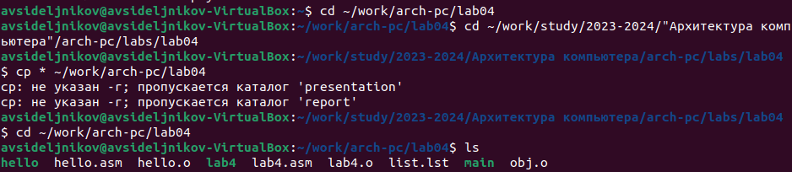

Figure 13: Копирование файлов

Удаляю ненужные файлы в каталоге /work/study/2023-2024/Архитектура компьютера/arch-pc/labs/lab04 с помощью команды rm (рис. 14)

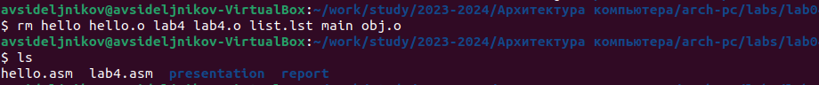

Figure 14: Удаление файлов

Отправляю на Github (рис. 15)

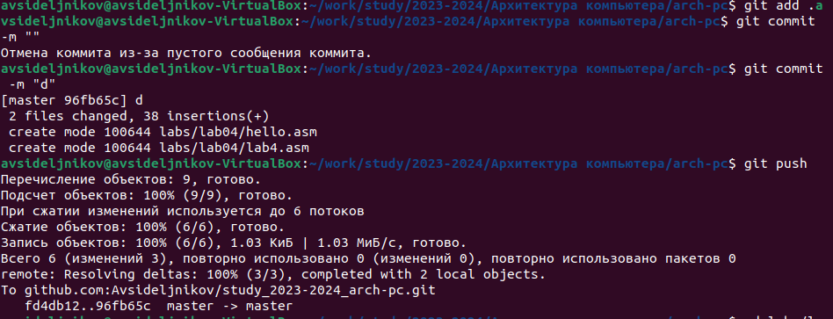

Figure 15: Отправка файлов

# 4 Выводы

При выполнении данной лабораторной работы я освоил процедуры компиляции и сборки программ, написанных на ассемблере NASM.